Universidad Nacional de Salta

Facultad de Ciencias Exactas



ETAPA 4: Gestión de Riesgos

Licenciatura en Análisis de Sistemas

|  |  |  |  |
| --- | --- | --- | --- |
| ______________ | ______________ | _______________ | ______________ |
| Cruz, Cristian | Farfan, Pablo | López, Alejandro | Moreno, Martin |

Salta, Capital – 02/11/2015

Contenido

Distribución de trabajo 3

Riesgo 4

Clasificación de Riesgos 4

Identificación de Riesgos 6

Identificación de causas de riesgos 7

Retrasos en la especificación 7

Bajo rendimiento de la herramienta CASE 7

Presiones externas que dañan el proyecto 8

Fin de contrato 8

Problema con la tecnología 9

Subestimación del proyecto 9

Falta de Recursos humanos 10

Falta a tiempo para tener las pulseras 10

Fallas en tiempo real de respuesta de las pulseras 11

Poca participación del cliente 11

Mala comunicación en el equipo 12

Posibles restricciones legales no contempladas. 12

Tabla probabilidad - impacto 13

Planes de Contingencia 15

Bibliografía consultada 16

# 

# Distribución de trabajo

|  |  |
| --- | --- |
| Tareas | Encargado |
| Definir clasificación de riesgos | Lopez Alejandro, Cruz Cristian |
| Elaboración base del informe | Lopez Alejandro |
| Identificación de riesgos | En grupo |
| Identificación de causas de riesgo, probabilidad – impacto y plan de contingencia | Se dividió el trabajo. Tres riegos para cada uno. |

# Riesgo

Una tarea importante del gestor de proyectos es anticipar los riesgos que podrían afectar a la programación del proyecto o a la calidad del software a desarrollar y emprender acciones para evitar riesgos. Lo resultados de este análisis de riesgos se debe documentar a lo largo del plan de proyecto. Identificar estos riesgos y crear planes para minimizar sus efectos en el proyecto se llama gestión de riesgos [1].

## Clasificación de Riesgos

|  |  |  |
| --- | --- | --- |
| **Criterio** | **Clasificación** | **Descripción** |
| Según el conocimiento sobre ellos | Conocidos | Basta con una cuidadosa evaluación del plan de proyecto para que sean descubiertos. |
| Predecibles | Se extrapolan de la experiencia de proyectos anteriores |
| Impredecibles | Pueden ocurrir, pero son extremadamente difíciles de identificar por adelantado. |
| Según la cobertura | Genéricos | Amenaza potencial para todos los proyectos. |
| Específicos | Relacionados con la tecnología, el personal y el entorno específico del proyecto. |
| Según el área que amenazan | Del proyecto | Amenazan los recursos o el plan del proyecto en general |
| Técnicos | Amenazan la calidad y/o el desempeño del software en desarrollo. |
| Del negocio | Amenazan la viabilidad del software a construir y a la organización que desarrolla el software. |
| Según la relación con el equipo del proyecto | Internos | Relacionados con situaciones que el equipo del proyecto puede controlar o influenciar. |
| Externos | Están más allá del control o influencia del equipo del proyecto |
| Según su naturaleza | Especulativos | Dinámicos: que tienen asociados tantos pérdidas como ganancias |
| Puros | Estáticos: tienen asociados solo pérdidas potenciales |

# 

# Identificación de Riesgos

|  |  |
| --- | --- |
| **Riesgo** | **Descripción** |
| Retrasos en la especificación | Comprensión incompleta de los requerimientos. |
| Bajo rendimiento de la herramienta CASE | La herramientas CASE no tiene el rendimiento esperado. |
| Presiones externas que dañan el proyecto | Al ser un proyecto para el gobierno provincial pueden existir presiones externas a nuestra organización. |
| Fin de contrato | El contrato finaliza antes de lo definido en el contrato. |
| Problema con la tecnología | Trabajar con tecnologías nuevas pueden presentar dificultades en el desarrollo. |
| Subestimación del proyecto | Se minimizo la complejidad del proyecto. |
| Falta de recursos humanos | Que algún miembro del equipo abandone el proyecto antes de que finalice. |
| Falta a tiempo para tener las pulseras | Retraso en la llegada de las pulseras. |
| Fallas en tiempo de respuesta de las pulseras | Que el tiempo de respuesta no sea el adecuado. |
| Poca participación del cliente | El cliente no se involucra durante el desarrollo del proyecto. |
| Mala comunicación entre los miembros del proyecto | Es necesaria una comunicación fluida entre los equipos que forman parte de los distintos proyectos dependientes entre sí. |
| Posibles restricciones legales no contempladas. | Al trabajar con un sistema de salud puede existir ciertas cuestiones legales no contempladas. |

# 

# Identificación de causas de riesgos

## Retrasos en la especificación

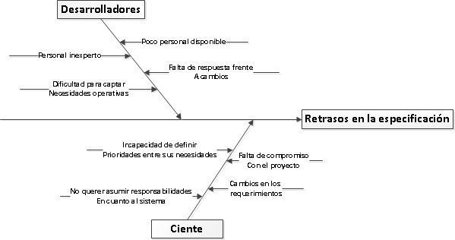

## Bajo rendimiento de la herramienta CASE

## 

## Presiones externas que dañan el proyecto

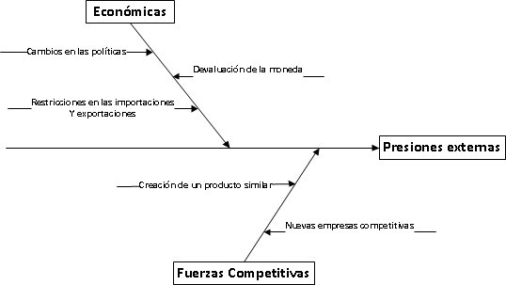

## Fin de contrato

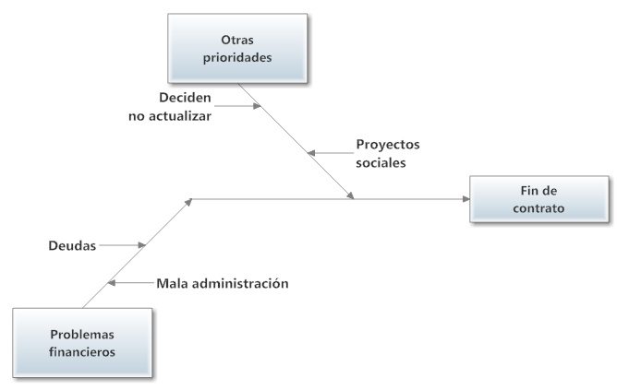

## Problema con la tecnología

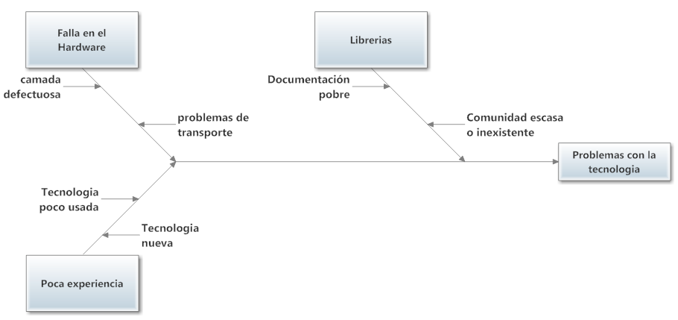

## Subestimación del proyecto

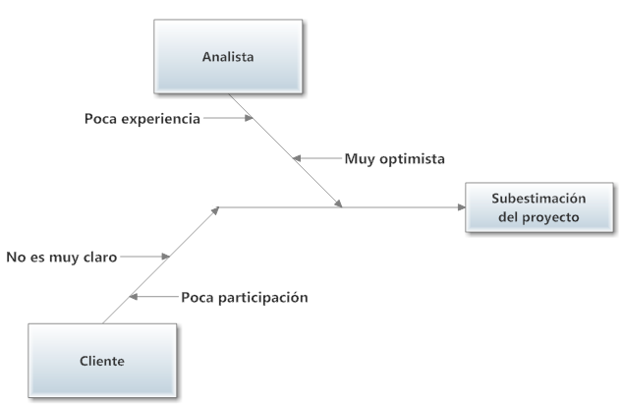

## Falta de Recursos humanos

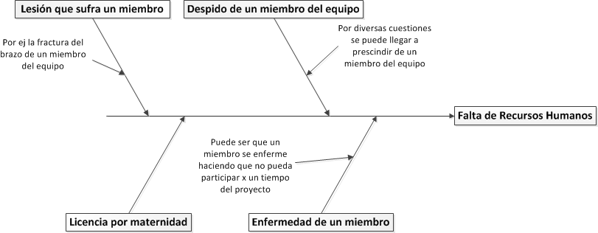

## 

## Falta a tiempo para tener las pulseras

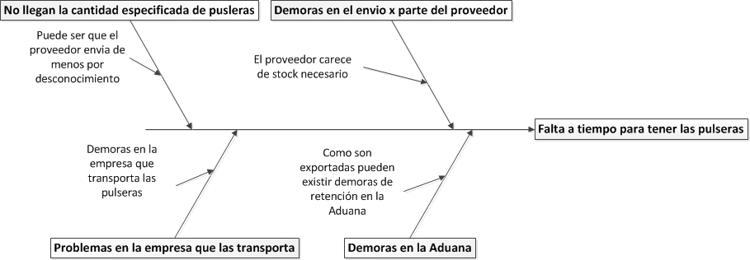

## Fallas en tiempo real de respuesta de las pulseras

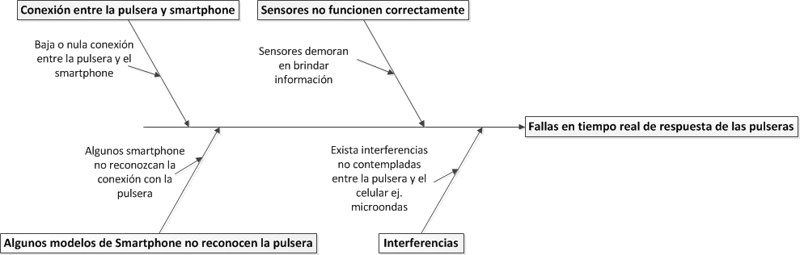

## Poca participación del cliente

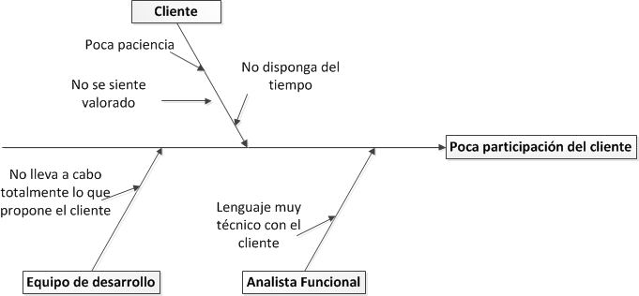

## Mala comunicación en el equipo

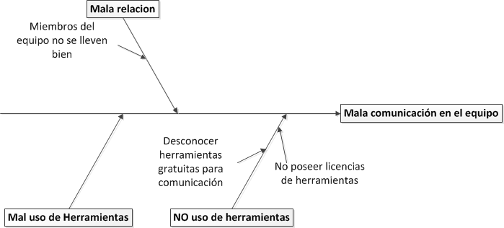

## 

## Posibles restricciones legales no contempladas.

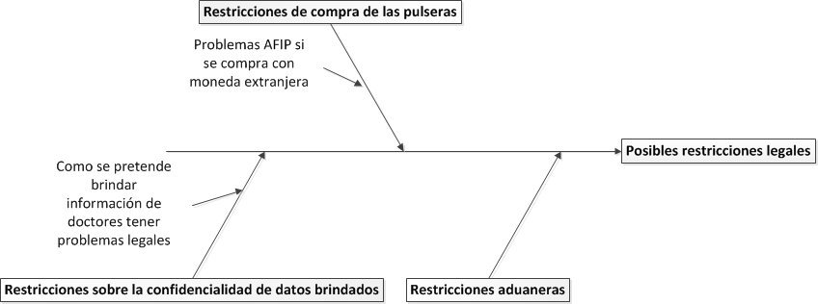

# 

# Tabla probabilidad - impacto

|  |  |  |  |  |  |
| --- | --- | --- | --- | --- | --- |
| **Probabilidad** |  | | | | |
| **Muy Alta**  0.9 | 0.05 | 0.09 | 0.18 | 0.36 | 0.72 |
| **Alta**  0.7 | 0.04 | 0.07 | 0.14 | 0.28 | 0.56 |
| **Media**  0.5 | 0.03 | 0.05 | 0.10 | 0.20 | 0.40 |
| **Baja**  0.3 | 0.02 | 0.03 | 0.06 | 0.12 | 0.24 |
| **Muy baja**  0.1 | 0.01 | 0.01 | 0.01 | 0.04 | 0.08 |
|  | **0.05**  **Muy Baja** | **0.1**  **Baja** | **0.2**  **Media** | **0.4**  **Alta** | **0.8**  **Muy Alta** |
| **Impacto** | | | | | |

Categoría según los colores:

|  |  |  |
| --- | --- | --- |
| Riesgo Alto | Riesgo medio | Riesgo Bajo |

|  |  |  |  |
| --- | --- | --- | --- |
| Riesgo | Probabilidad | Impacto | Categoría de Riesgo |
| Retrasos en la especificación | Alto | Muy alto | Alto 0.56 |
| Bajo rendimiento de la herramienta CASE | Media | Media | Media 0.10 |
| Presiones externas que dañan el proyecto | Media | Media | Media 0.10 |
| Fin de contrato | Muy baja | Medio | Bajo 0.01 |
| Problema con la tecnología | Muy Alta | Alto | Alto 0.36 |
| Subestimación del proyecto | Alto | Muy alto | Alto 0.56 |
| Falta de Recursos humanos | Media | Alto | Alto 0.20 |
| Falta a tiempo para tener las pulseras | Media | Muy alta | Alto 0.40 |
| Fallas en tiempo real de respuesta de las pulseras | Media | Media | Media 0.10 |
| Poca participación del cliente | Media | Baja | Media 0.05 |
| Mala comunicación entre los miembros del proyecto | Baja | Media | Media 0.06 |
| Posibles restricciones legales no contempladas. | Baja | Media | Media 0.06 |

# 

# Planes de Contingencia

|  |  |  |
| --- | --- | --- |
| **Riesgo** | **Probabilidad** | **Posible solución** |
| Retraso en la especificación | 0.56 | Proveer de personal con experiencia para la captura de requisitos, acordar reuniones específicas con el cliente tratando de fomentar la buena comunicación y participación por parte del cliente. |
| Problema con la tecnología | 0.36 | Pedir soporte a las empresas que proporcionan el servicio; Contactar con alguien que haya trabajado con la tecnología; Capacitación si hubiese. |
| Subestimación del proyecto | 0.56 | Contratar a alguien con experiencia en proyectos similares o buscar asesoramiento. No trabajar con ambigüedades. |
| Falta a tiempo para tener las pulseras | 0.40 | Contar con una lista ordenada de proveedores para poder solicitar pulseras. |
| Falta de Recursos humanos | 0.20 | Poseer lista auxiliar de personas, para poder contratar, puede que a esta lista se la tenga de entrevistas viejas o de una nueva convocatoria. |

# Bibliografía consultada

[1] Ian Sommerville. Ingeniería del software. Séptima edición Addison-Wesley. 2005

[2] Guía del PMBOK. Quinta Edición. 2013

[3] Roger Pressman. Ingeniería del Software: Un enfoque práctico. Sexta Edición. 2005.